宜蘭縣壯圍鄉大福國小環境教育議題融入各學習領域教學
領域別 | 版本 | 年級/學期 | 單元/課名稱 | 能力指標 | 融入內容簡述 | 教學時間 | 教學者 | 教學照片或成果
特色課程 |  | 四/下 | 養殖漁業 | 2-2-2認識生活周遭的環境問題形成的原因，並探究可能的改善方法。 | 瞭解社區的環境變化如何影響養殖漁業的發展。 | 80 | 陳羿伶 | 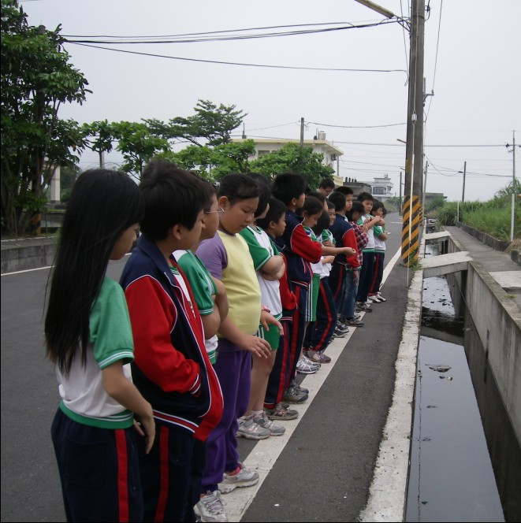
特色課程 |  | 四上 | 廟字尋禮 | 1-2-2能藉由感官接觸環境中的動、植物和景觀，欣賞自然之美，並能以多元的方式表達內心感受。 | 拜訪社區廟宇體驗社區之美 | 80 | 陳羿伶 | 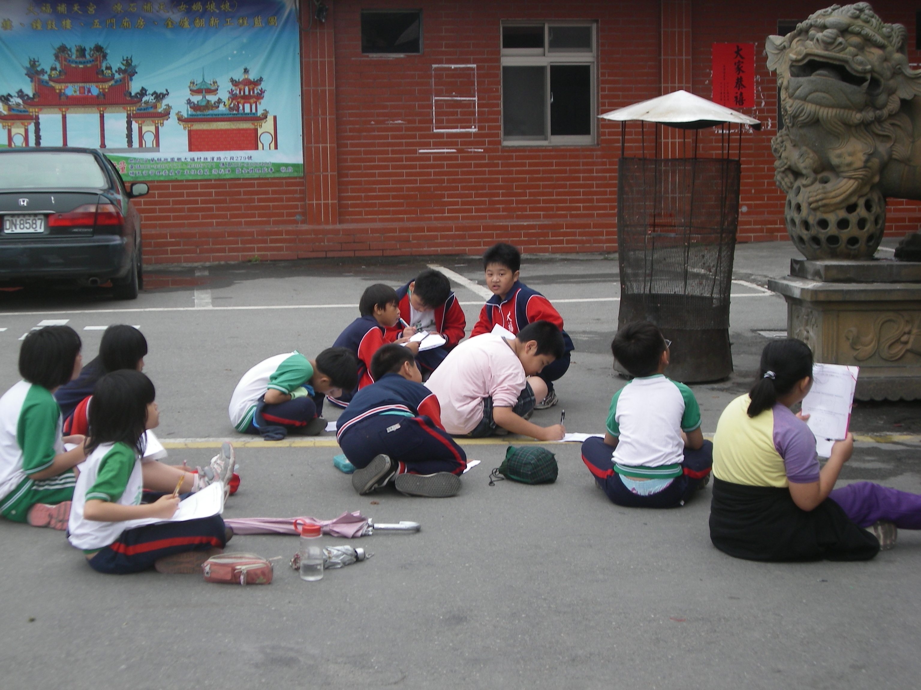
社會 | 翰林 | 四下 | 第五單元 家鄉的發展 | 1-2-3察覺生活周遭人文歷史與生態環境的變遷。 | 參觀蘭陽博物館瞭解宜蘭的環境、人文、產物的變遷及發展 | 80 | 莊秀珍  陳羿伶 | 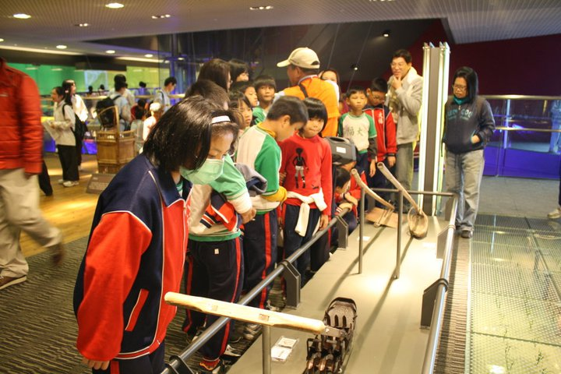
（請自行增減表格）

